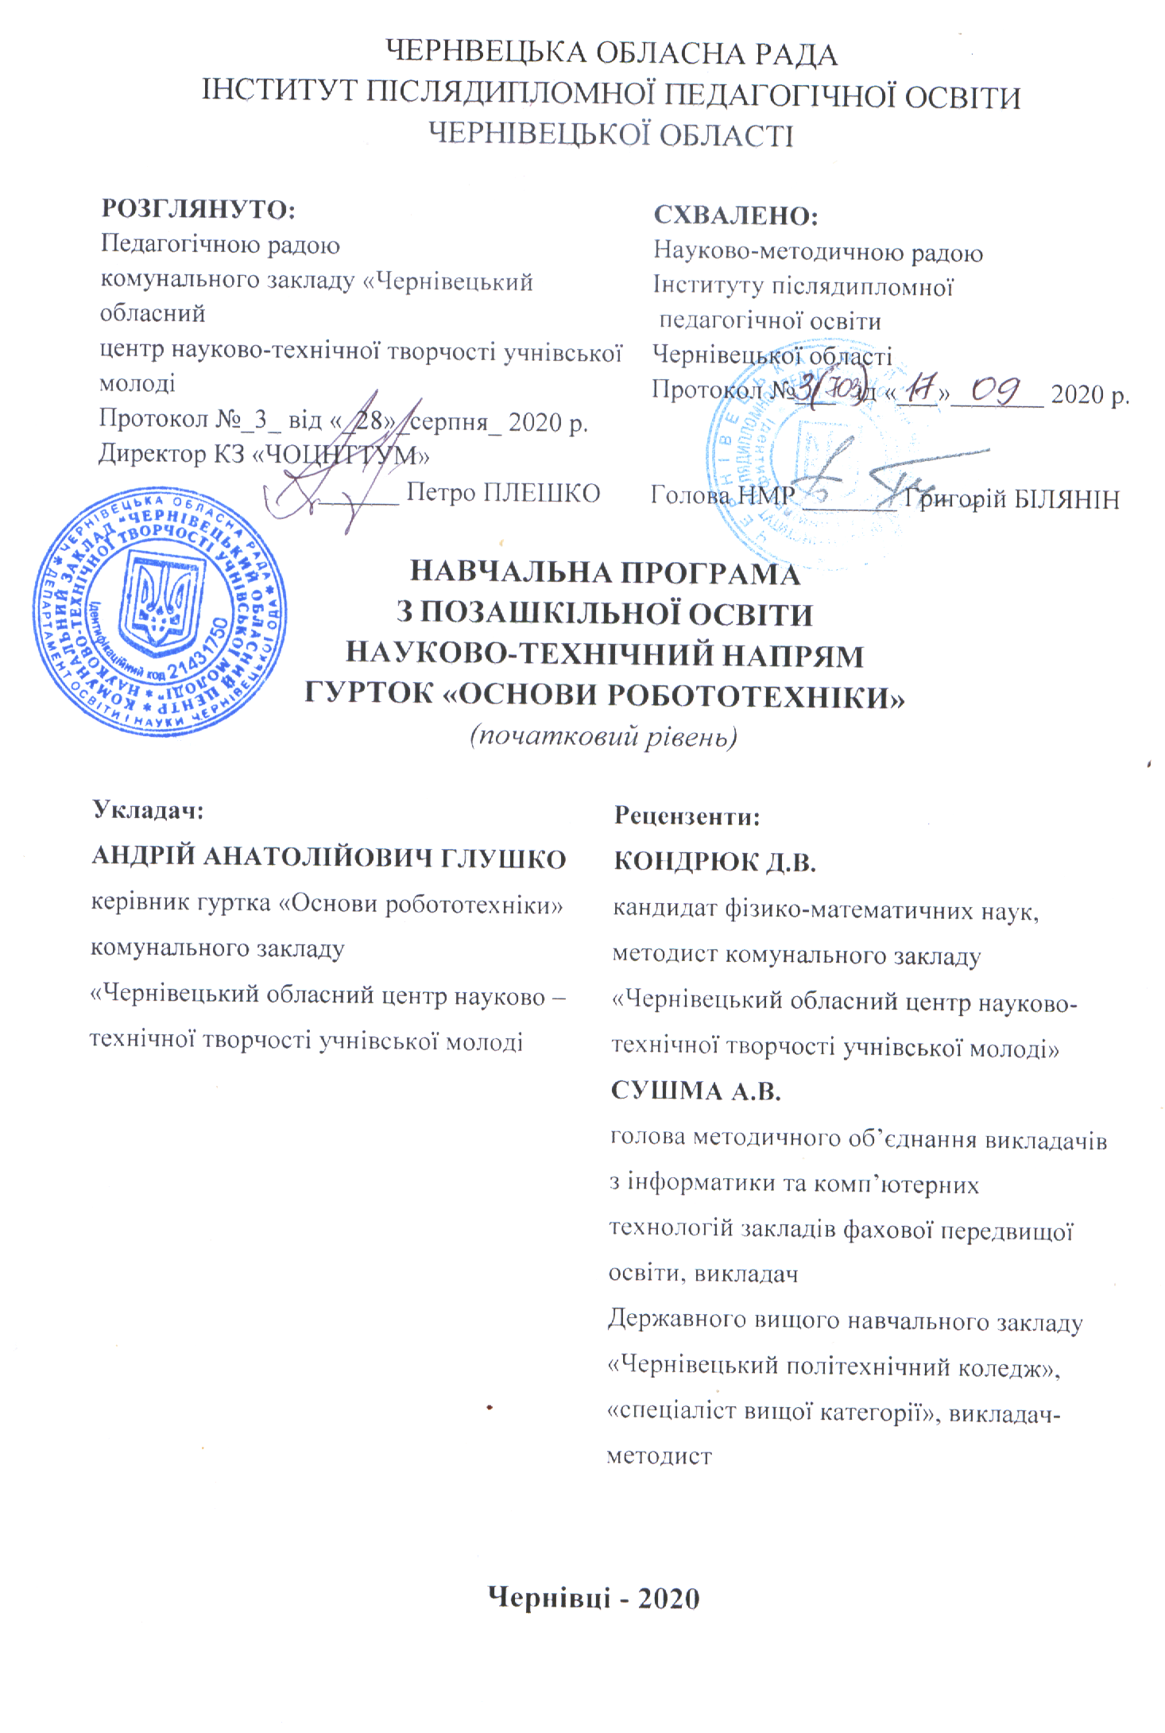
РЕЦЕНЗІЯ
на навчальну програму гуртка «Основи робототехніки» (початковий рівень)
/Автор : Андрій Анатолійович Глушко керівник гуртка,
комунального закладу «Чернівецький обласний центр
науково-технічної творчості учнівської молоді/

На основі отриманого педагогічного досвіду, керівник гуртка робототехніки – Андрій Анатолійович Глушко, створив навчальну програму для початкового рівня навчання, яка проходила апробацію на заняттях гуртка «Основи робототехніки» протягом 2018-2019 років. Результатом апробації програми є отриманий високий рівень знань вихованців, а також сформовані компетентності, які продемонстровані на обласних та Всеукраїнських змаганнях.
Навчальна програма має деякі відмінності, порівняно із міністерською, на основі якої складена. Відмінність полягає в тому, що збільшено кількість годин гурткової діяльності, за рахунок більш ширшого розгляду тем та збільшення кількості міждисциплінарних зв’язків, що дає змогу вихованцям краще зрозуміти та здобути необхідний досвід та вміння з розглянутої теми заняття.
Навчання за даною програмою дозволить учням 5-8 років легше освоїти точні науки, зацікавитись оточуючим світом, зрозуміти свої вподобання в профорієнатції. Після навчання дітей на даному курсі, вони можуть переходити до наступних рівнів навчання робототехніці, що передбачено навчальним закладом. Оскільки заняття в гуртку проводяться паралельно із навчанням в початкових класах, то дана програма допоможе вихованцям краще засвоїти матеріал та зрозуміти вирішення домашніх завдань.
Навчальна програма оформлена згідно вимог державного стандарту та листа Інституту інноваційних технологій і змісту освіти від 05.06.2013 № 14.1/10-1685. «Про методичні рекомендації щодо змісту та оформлення навчальних програм з позашкільної освіти».
Після навчання дітей на даному курсі, вони можуть переходити до наступних рівнів навчання робототехніці, що передбачено навчальним закладом. Тобто, за даною програмою відбувається якісне професійне орієнтування дітей на майбутні ІТ-професії.
В цілому навчальна програма з курсу «Основи робототехніки» відповідає навчально-методичним вимогам і заслуговує на впровадження у навчально-виховному процесі комунального закладу «Чернівецький обласний центр науково-технічної творчості учнівської молоді.

Рецензент:
кандидат фізико-математичних наук, методист комунального закладу «Чернівецький обласний центр науково-технічної творчості учнівської молоді»
___________ ДЕНИС КОНДРЮК

Підпис Д.В.КОНДРЮКА
засвідчую
Директор комунального закладу «Чернівецький обласний центр науково-технічної творчості учнівської молоді»
________________ ПЕТРО ПЛЕШКО
РЕЦЕНЗІЯ
на навчальну програму гуртка «Основи робототехніки» (початковий рівень)
/Автор : Андрій Анатолійович Глушко керівник гуртка,
комунального закладу «Чернівецький обласний центр
науково-технічної творчості учнівської молоді/

Навчальна програма «Основи робототехніки» початковий рівень, відповідає вимогам державного стандарту та листу Інституту інноваційних технологій і змісту освіти від 05.06.2013 № 14.1/10-1685. «Про методичні рекомендації щодо змісту та оформлення навчальних програм з позашкільної освіти». Складена на основі міністерської програми з позашкільної освіти та адаптована під потреби і особливості занять в гуртку «Основи робототехніки», апробована на заняттях гуртка робототехніки вихованцями 5-8 річного віку. Результат ефективності та доцільності програми виражений перемогами вихованців у конкурсах та кількістю зацікавлених дітей, які виявили бажання вивчати точні науки та відвідувати гурток.
В даній програмі чітко відслідковуються міжпредметні зв’язки, мета та завдання програми відповідають сучасним потребам суспільства в умовах цифровізації.
Програма допоможе керівникам гуртків краще познайомити дітей із такими дисциплінами як, фізика, математика, інформатика, технології, географія, біологія, та ін. Навчаючись за даною програмою учні зацікавлюються довкіллям та явищами природи. Програмою передбачено підготовку вихованців до навчання на майбутніх вищих рівнях гуртка робототехніки. При цьому, використовується індивідуальний підхід до кожного вихованця, відповідно до його здібностей та потреб, метод проєктної діяльності та групової роботи
Враховуючи все описане, складена навчальна програма з курсу «Основи робототехніки» є інноваційною та актуальною, відповідає навчально-методичним вимогам, може бути впроваджена у навчально-виховний процес комунального закладу «Чернівецький обласний центр науково-технічної творчості учнівської молоді, як початковий рівень для подальшого наукового та культурного росту вихованців в галузі робототехніки.

Рецензент:
голова методичного об’єднання викладачів з інформатики та комп’ютерних технологій закладів фахової передвищої освіти, викладач
Державного вищого навчального закладу
«Чернівецький політехнічний коледж»,
«спеціаліст вищої категорії», викладач-методист
___________ АНАСТАСІЯ СУШМА

Підпис А.В.СУШМИ
засвідчую
Директор комунального закладу «Чернівецький обласний центр науково-технічної творчості учнівської молоді»
________________ ПЕТРО ПЛЕШКО

ПОЯСНЮВАЛЬНА ЗАПИСКА
Сучасна робототехніка дозволяє створювати роботів, які можуть працювати там, де людині працювати небезпечно: у місцях катастроф, землетрусів, при пожежах. Роботи-автомати виконують роботу прибиральниць, продають булочки і каву, доглядають за важкохворими, полегшують життя людям з обмеженою рухомістю.
Вже сконструйовано безпілотних літаків-роботів, бойових роботів, роботів-розвідників, роботів, які гарно співають, ходять і бігають, мікроскопічних роботів, яких використовують в мікрохірургії тощо.
Наступає ера роботизації життя. На сьогодні промислові роботи і комплексна автоматизація виробництва затребувані у більшості галузей промисловості. Тому саме до цього виду технічної творчості у дітей виникає значний інтерес.
Метою програми є формування компетентностей особистості засобами технічного конструювання в галузі робототехніки.
Основні завдання полягають у формуванні таких компетентностей:
1. Пізнавальна компетентність, яка полягає у засвоєнні учнями початкових технічних і технологічних знань; ознайомленні зі світом техніки,
принципами роботи простих механізмів, технічним конструюванням, основами програмування.
- Практична компетентність, яка полягає у формуванні умінь і навичок конструювання, програмування, виготовлення моделей; вміння застосовувати здобуті знання у самостійній конструкторській діяльності.
- Творча компетентність, яка полягає у розвитку технічної культури учнів, набуття досвіду власної конструкторської, винахідницької, дослідницької та експериментальної діяльності, розвиток конструкторських здібностей, просторового й логічного мислення; творчої ініціативи та самореалізації.
- Соціальна компетентність, яка сприяє вихованню культури праці, творчої ініціативи, формуванню стійкого інтересу до технічної творчості, розвиток позитивних якостей емоційно-вольової сфери особистості: працелюбства, наполегливості, відповідальності.
В основу змісту програми з «Основ робототехніки» (початковий рівень) покладено концепцію «Навчання через дію», розроблену інститутом LEGO Education (Біллунд, Данія). Навчання через дію відбувається тоді, коли дитина створює реальні речі в матеріальному світі і одночасно набуває знань. Програма розрахована на використання конструкторів фірми LEGO.
Програма підготовлена за принципом доступності навчального матеріалу та відповідності його обсягу віковим особливостям і рівню попередньої підготовки учнів з урахуванням Державного стандарту базової та повної загальної середньої освіти з освітніх галузей «Технології», «Математика», «Природознавство», «Фізика».
Інтегрованість різних навчальних предметів у курсі «Основи робототехніки» відкриває нові можливості для реалізації новітніх освітніх концепцій оволодіння новими навичками та розширення сфери інтересів як у учнів, так і в педагогів.
Програма з основ робототехніки розрахована на дітей віком від 5 до 8 років.
Термін реалізації програми (початковий рівень) 1 рік - 216 годин.
На початковому рівні навчання учні ознайомлюються з елементами конструктора, принципами дії та застосування простих механізмів, середовищем програмування; складають моделі за схемою та найпростіші творчі моделі без схеми, програмують моделі за зразком для виконання певних дій.
Учні вивчають такі фізичні величини, як швидкість, сила, час, відстань, маса, розмірність фізичних величин та способи їх вимірювання. Вихованці на практичних заняттях конструюють моделі за визначеною схемою та умовами, досліджують та тестують ці моделі, створюють та захищають найпростіші проекти.
Також учні опановують середовище мови програмування та програми, вивчають принципи дії та особливості роботи датчиків.
На практичних заняттях вихованці набувають навичок збирання та програмування роботів на базі мікропроцесорних блоків та опрацьовують дані з датчиків.
Для ефективної роботи гуртка учні мають бути забезпечені спеціальним обладнанням, у тому числі: зарядним пристроєм для акумуляторів, навчальними наборами LEGO «Вступ до механіки», «WeDo», «Наука та технології» та іншими.
Поряд з груповими, колективними формами роботи проводиться індивідуальна робота з учнями, в тому числі при підготовці до змагань та інших масових заходів. Створюються умови для диференціації та індивідуалізації навчання відповідно до творчих здібностей, обдарованості, віку, психофізичних особливостей, стану здоров’я вихованців згідно з Положенням про порядок організації індивідуальної та групової роботи в позашкільних навчальних закладах (у редакції наказу Міністерства освіти і науки України від 10.12.2008 р. № 1123).
Програма і розподіл годин за темами є орієнтовними. Керівник гуртка може вносити зміни та доповнення у зміст програми, плануючи свою роботу з урахуванням інтересів учнів, стану матеріально-технічної бази закладу, самостійно визначати, скільки годин потрібно для опанування тієї та іншої теми.

№  п/п | Розділи | Кількість годин
№  п/п | Розділи | теоретичні |  | практичні | усього
1 | Вступне заняття | 1 | 1 |  | 2
2 | Вступ до механіки | 6 | 44 |  | 50
3 | Вступ до інформатики.  Робототехніка WeDo | 14 | 26 |  | 40
4 | Наука і технології | 24 | 48 |  | 72
5 | Творче моделювання | 6 | 38 |  | 44
6 | Захист проєктів |  | 6 |  | 6
7 | Підсумкове заняття | 1 | 1 |  | 2
 | Разом | 52 | 164 |  | 216
Навчально-тематичний план
початковий рівень

Зміст програми

1. Вступне заняття (2 год)
Мета, завдання та зміст роботи гуртка. Організаційні питання. Техніка безпеки при роботі на комп’ютері.

2. Вступ до механіки (50 год)
Ознайомлення з навчальним набором LEGO – конструктором. Принципи поєднання балок. Стійкість споруд. Міцність моделі. Проектування моделі. Важіль. Типи важелів. Правило важеля. Виграш у силі. Приклади застосування важелів. Важелі в техніці та повсякденному житті. Колеса та осі як прості механізми. Використання коліс та осей. Роликовий конвеєр. Поняття про найпростіші механізми. Шестерні. Види шестерень, їх призначення. Ведена, ведуча та холоста шестерні. Шестерня – корона. Підвищена та понижена передачі. Співвідношення підвищеної та пониженої передач. Передача обертального руху під кутом 90. Механізми з використанням шестерень.
Блоки, їх види. Застосування блоків у техніці. Рухомі та нерухомі блоки. Ведуче та ведене колесо. Обчислення обертаючого співвідношення.
Практична робота. Вивчення елементів конструктора. Ознайомлення з навчальним набором LEGO «Основи робототехніки WeDo» та програмним забезпеченням LEGO® Education WeDo™.
Робота зі схемами для побудови моделей та зошитами.
Конструювання та дослідження моделей «Майло» «Контроль за коровами»,«Дістаньте», «Терези», «Катапульта», «Візок», «Велике віджимання», «Перегони», «Конвеєр», «Приходьте до цирку», «Ще більше руху», «Карусель», «Гвинтокрил», «Важко тягнути», «Накопичення пакунків», «Колодязь», «Підйомний кран», «Роздатчик», «Тягач».

3. Вступ до інформатики. Робототехніка WeDo (40 год)
Інформація та інформаційні процеси. Види інформації. Засоби обробки інформації. Використання інструментів для збирання інформації. Принципи спільної роботи та обміну ідеями. Проведення досліджень. Використання даних для обґрунтування висновків. Засади робототехніки WeDo.
Середовище програмування. Двовимірні та тривимірні зображення та моделі. Природні та штучні системи. Використання комп’ютера для збирання та впорядкування інформації. Програмування комп’ютерної системи, середовище програмування.
Фізичні закони та процеси. Способи передачі руху. Перетворення енергії. Стандартні одиниці вимірювання. Обчислення, кількісна оцінка якісних показників, їх вплив на параметри моделі.
Практична робота. Використання інструментів для збирання
інформації. Робота з навчальним набором LEGO «Основи робототехніки WeDo» та програмним забезпеченням LEGO® Education WeDo™.
Ознайомлення з середовищем програмування. Програмування моделей алігатора, лева, птаха, пульта, візка, railgun, робота судді, ракети модернізованого алігатора та птаха.
Ознайомлення з ремінними передачами, експерименти зі шківами різної величини, прямими та перехресними ремінними передачами. Дослідження впливу розмірів зубчастих коліс на швидкість обертання дзиґи. Вивчення принципів дії важелів та кулачків.

4. Наука і технології (72 год)
Види, принцип дії, застосування простих механізмів та конструкцій. Важіль, колесо та вісь, шків, похила площина, клин, гвинт, шестерні, кулачок, защіпка та храповик.
Основні фізичні величини та їх вимірювання. Поняття сили, руху, швидкості. Скомпенсовані і некомпенсовані сили. Види тертя. Безпека механізму. Дослідження ефективності механізму, механічного керування рухами за допомогою кулачків, важелів.
Вимірювання часу, відстані, швидкості, маси. Калібрування шкал. Порівняння точності різних вимірювальних приладів. Маятник. Конструювання вимірювальних приладів.
Види енергій. Накопичення та збереження енергії. Маховик. Перетворення одного виду енергії в інший. ККД механізму. Використання енергії вітру.
Конструювання потужних машин і механізмів, які приводяться в рух за допомогою двигуна та смартхабу. Підвищена та понижена, черв’ячна передачі. Кривошип, ексцентрик, диференціал. Підвищення потужності механізму.
Практична робота. Робота зі схемами та зошитами для побудови
моделей. Конструювання моделей за алгоритмом. Вивчення простих механізмів.
Конструювання та дослідження моделей «Машина для прибирання», «Велика риболовля», «Вільне кочення», «Механічний молоток», «Вимірювальний візок», «Поштові ваги», «Таймер», «Вітряк», «Буєр», «Інерційна машина», «Потужний автомобіль», «Гоночний автомобіль»,«Мураха», «Робопес», «Підйомник», «Роборука», «Штампувальний прес», «Маніпулятор», «Динозавр», «Пугало для птахів», «Пресс», «Станок для гофрування», «Прес гофро» «Парусник», «Літак та стенд».

5. Творче моделювання (44 год)
Моделювання і розробка власних моделей. Конструювання, дослідження та тестування моделей.
Практична робота. Проектування, конструювання та дослідження творчих моделей «Ралі по пагорбах», «Магічний замок», «Поштова штемпельна машина», «Ручний міксер», «Ліфт», «Кажан». Програмування, створення та випробування діючих моделей.
Програмування, створення та випробування діючих моделей. Групове створення «ансамблю» з декількох моделей: мавп-барабанщиків, парку диких тварин, футболіста, голкіпера, вболівальників, футбольного стадіону, літака, вітрильника, велетня. Групове створення пригодницької історії. Творче конструювання.

6. Захист проєктів ( 6 год)

Практична робота. Захист проектів та визначення кращих робіт.

7. Підсумкове заняття (2 год)
Підведення підсумків роботи гуртка. Відзначення кращих вихованців. Ознайомлення з планом роботи на наступний рік.

Прогнозований результат
Учні мають знати:
- порядок організації роботи у гуртку;
- правила техніки безпеки;
- основні відомості про професію дизайнера, інженера та програміста;
- назви елементів простих механізмів;
- порядок читання інструкції та складання моделі за нею;
- визначення основних фізичних величин та термінів;
- основні види простих механізмів та сфери ї використання;
- поняття середовища мови програмування та програми;
- основні поняття і переваги роботизованих програмованих систем і механізмів перед звичайними механізмами.
Учні мають уміти:
- візуально розрізняти деталі механізмів та називати їх, робити ескізи майбутніх моделей;
- конструювати, видозмінювати, вдосконалювати та тестувати моделі;
- моделювати, конструювати і вдосконалювати моделі з використанням важелів, блоків, коліс і осей, шестерень;
- використовувати електромотори у моделях;
- використовувати засоби генерації, збереження та перетворення енергії:
- гумові стрічки, конденсатори, гальванічні елементи, сонячні батареї;
- створювати екологічно безпечні моделі машин;
- збирати навчальні моделі роботів на базі мікропроцесорного блока;
- програмувати мікропроцесорний блок навчальних моделей роботів та опрацьовувати дані з датчиків;
- пояснювати доцільність використання моделей у реальному житті;
- створювати презентації творчих робіт.

БІБЛІОГРАФІЯ
1. Martijn Boogaarts. The LEGO Mindstorms NXT Idea Book: Design, Invent, and Build, 2007. - 344 Pages. (можливість перекладу з англійської надається Інтернет-ресурсом).
2. Michael Gasperi, Philippe E. Hurbain, and Isabelle L. Hurbain. Extreme NXT: Extending the LEGO Mindstorms NXT to the Next Level, 2007. – 312 Pages. (можливість перекладу з англійської надається Інтернет-ресурсом).
3. Технология и информатика: проекты и задания. ПервоРобот. Книга для учителя. – М.: Институт Новых Технологий, 2001. – с. 80.
4. Чехлова А.В. Конструкторы LEGO DACTA в курсе информационных технологий. Введение в робототехнику / А. В. Чехлова., П. А. Якушкин.- М.: ОРТ, Институт Новых Технологий, 2001. – с. 76.
5. Tora no Maki. LEGO Technic. ISOGAWA Yoshihito. Інтернет-видання www.isogawastudio.co.jp (можливість перекладу з англійської надається Інтернет-ресурсом).

